Дидактическая игра «Соедини и разложи по цвету»
для детей младшего дошкольного возраста
Авторы: Тарасова М.В., Арасева Г.В.

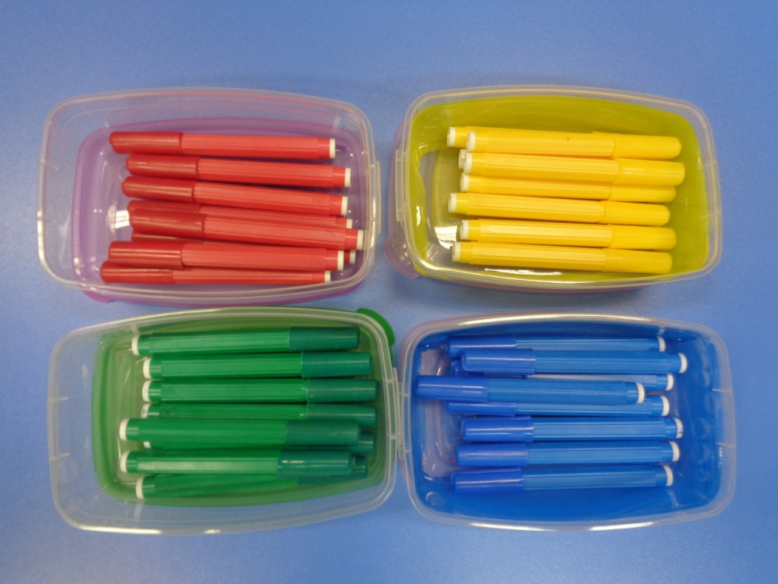

Цель: Формировать умение различать основные цвета; развивать мелкую моторику рук.
Дидактическая задача:
1.Развитие умений различать и называть основные цвета (красный, жёлтый, зеленый, синий), группировать предметы по отдельному признаку(по цвету) ;
2.Развитие мелкой моторики кистей пальцев рук через игровые действия с предметами;
3. Активизация в речи детей слов: цвет, желтый, красный, синий, зеленый, много, один, по одному.
Игровая задача:
- Поддержание у детей интереса к игре,
- Формирование у детей умения играть вместе.
Оборудование:
4 коробочки размером 10*20 (желтая, красная, синяя, зеленая); толстые фломастеры (без стержня) четырёх цветов (красный, жёлтый, зеленый, синий); 1 коробка размером 20*20 любого цвета.
Область применения:
Во время НОД;
В индивидуальной работе;
В режимных моментах
В игре могут участвовать от 1 до 4 детей.
Правила игры:
Дети могут брать только по одному фломастеру. Называть цвет по просьбе взрослого (воспитателя).
Игровые действия:
1 вариант игры «Разложи по цвету»
Перед детьми на столе стоят четыре закрытые коробочки разного цвета. Воспитатель спрашивает детей, какого цвета коробочки? (ответы детей). Затем предлагает детям взять по одной коробочке, открыть их и сказать, что в них находится (ответы детей). Какого цвета фломастеры в каждой коробочке? (ответы детей). Потом педагог просит детей высыпать фломастеры из коробочек в одну большую плоскую коробку и перемешать. После этого каждый ребенок выбирает из плоской коробки фломастеры, соответствующие цвету его коробки и кладет их в коробочку. По окончании игры необходимо проверить, правильно ли разложены фломастеры, нет ли фломастеров другого цвета в данной коробочке.
2 вариант игры «Колпачки»
У каждого ребёнка по 4 фломастера разного цвета. Дети снимают колпачки с фломастеров и кладут их в общую коробку. Перемешивают колпачки. Затем детям предлагается соединить фломастеры со своим колпачком и назвать цвет.
3 вариант игры «Один - много»
В общую коробочку сложить фломастеры 2-х разных цветов (жёлтый, синий), предложить ребенку взять один фломастер желтого цвета и положить его в желтую коробочку, а в синюю коробочку положить много фломастеров и наоборот. Во время игры можно спросить у детей: В коробочке какого цвета лежит один фломастер? Какого цвета фломастер? В коробочке какого цвета лежат много фломастеров? А какого цвета они?
4 вариант игры «Угадай по звуку»
Перед ребёнком две закрытые коробочки. В одной коробочке один фломастер, в другой много. Педагог предлагает ребёнку взять коробочку и погреметь сначала одной, потом другой. Задать вопрос: Отгадай, в какой коробочке один фломастер? В какой много? После полученных ответов открыть коробочки и проверить правильность их ответов.
Результат игры:
1.Закрепление названия основных цветов;
2.Развитие мелкой моторики рук;
Всё это в комплексе вызывает у детей 2-3 лет активный эмоциональный отклик

